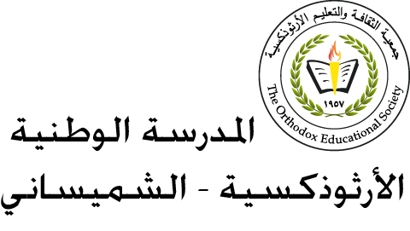

المادة: اللّغة العربيّة الصـّـــفّ: الثّامن. الشّعبة: ( )
اسم الطّالبـ/ــة: الفصل الدّراسيّ: الثّاني 2022/2023
الأهداف: - كتابة الأعداد المركّبة بالكلمات. – إعراب الأعداد المركّبة.

الأعداد المركّبة- تدريبات الكتيّب ص (36-46)

السّؤال الأوّل: اكتب الرّقم الوارد في الجمل الآتية بالحروف كتابة صحيحة:
1. (12) طردًا في المستودع. اثنا عشرَ
2. ليت (13) عاملًا يعملون بإخلاص. ثلاثةَ عشرَ
3. شاركت (14) فتاةً من الأردنّ في مؤتمر دوليّ. أربعَ عشرةَ
4. سأرسل (15) رسالةً إلى مسؤولي. خمسَ عشرةَ
5. كرّمنا (16) ناجحًا. ستّةَ عشرَ
6. في المزرعة (17) خروفًا. سبعةَ عشرَ
7. قلّمَ المزارعُ (18) شجرةً. ثمانيَ عشرةَ
8. يُباع كيلو الخبز بـ (19) قرشًا. تسعةَ عشرَ

السّؤال الثّاني: استبدل بالأرقام الآتية كلمات واضبطها:
1. دفعَ الرّجلُ (11) دينارًا لتصليح سيارته، و(7) دنانيرَ للوقود.
أحدَ عشرَ .... وسبعةَ ...
2. كان المارك الألمانيُّ يُعادِلُ (12) قرشًا. اثني عشرَ
3. في المدرسة (19) معلّمًا. تسعةَ عشرَ
4. في منزلنا (16) نافذة. ستَّ عشرةَ
5. عِشْتُ (15) شَهرًا قُرْبَ البحرِ. خمسةَ عشرَ
6. "إنّ عِدّةَ الشّهورِ عندَ اللهِ (12) شهرًا". اثنا عشرَ

السّؤال الثّالث: أعرب العدد أينما ورد إعرابًا تامًّا: غير مطلوب
1. شاهدْتُ على أرضِ المطارِ اثنتي عشرةَ طائرةً للخطوطِ الأردنيّةِ.
اثنتي: مفعول به منصوب، وعلامة نصبه الياء؛ لأنّه ملحق بالمثنّى.
عشرةَ: اسم مبنيّ على الفتح.

2. يشتري الخضريُّ كيلو الخيارِ بـخمسةَ عشرَ قرشًا.
خمسةَ عشرَ: عدد مركّب مبنيّ على فتح الجزأين في محلّ جرّ بالباء.

3. اشتركتُ مع اثنتي عشرة قناة فضائيّة.
اثنتي: مضاف إليه مجرور، وعلامة جرّه الياء؛ لأنّه ملحق بالمثنّى.
عشرَةَ: اسم مبنيّ على الفتح.

4. استأجرَ المهاجرونَ الجُددُ أحدَ عشرَ منزلًا.
أحدَ عشرَ: عدد مركّب مبنيّ على فتح الجزأين في محلّ نصب مفعول به.

5. بِيْعَ من العمارةِ ستَّ عشرةَ شقّةً.
ستَّ عشرَةَ: عدد مركّب مبنيّ على فتح الجزأين في محلّ رفع نائب فاعل.

6. مجموعُ الرّسائلِ إحدى عشرةَ رِسالةً.
إحدى عشرَةَ: عدد مركّب مبنيّ على فتح الجزأين في محلّ رفع خبر المبتدأ.

7. سأصِلُ إلى ثلاثَ عشرةَ مُتطوِّعةً.
ثلاثَ عشرَةَ: عدد مركّب مبنيّ على فتح الجزأين في محلّ جرّ بإلى.

